PARTICIPE PRÉSENT / GÉRONDIF / ADJECTIF VERBAL

1) participe présent (invariable)
marchant / finissant / ayant

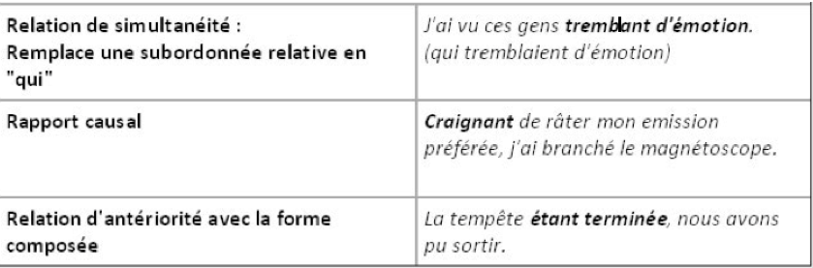

2) gérondif (invariable)
en marchant / en finissant / en ayant

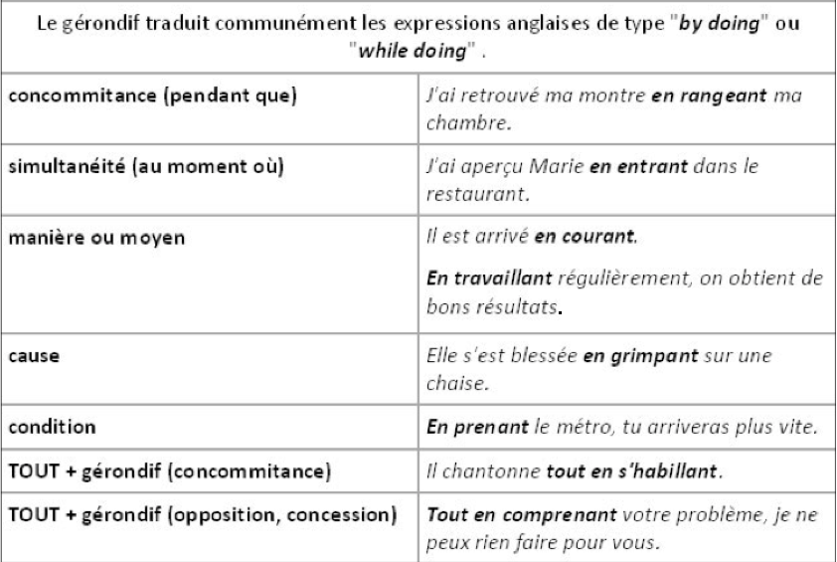

J'ai aperçu Romain quittant le bureau.
(c'est Romain qui quitte le bureau > participe présent)

J'ai aperçu Romain en quittant le bureau.
(c'est moi qui quitte le bureau > gérondif)
3) adjectif verbal (variable)
* peut avoir une orthographe différente de celle du participe présent (– ANT > – ENT).

